V 5 – Auswirkungen eines Stoffgemisches auf messbare Eigenschaften
Bei diesem Versuch sollen die Siedepunkte von verschiedenen Lösungen bestimmt werden. Dabei soll verdeutlicht werden, dass reines Wasser einen niedrigeren, charakteristischen Siedepunkt besitzt. Wohingegen eine Salzlösung einen höheren Siedebereich besitzt, der vom Salzgehalt der Lösung abhängig ist. Die SuS sollten bereits den Begriff „Siedepunkt“ kennen und wissen, dass Wasser einen Siedepunkt von 100°C besitzt.
Es werden keinerlei Gefahrenstoffe verwendet!
Materialien: 2 x Bechergläser (250ml), Dreifuß + Drahtnetz, Gasbrenner, Glasstab, Stativmaterial, Stoppuhr, Thermometer (digital), Tiegelzange
Chemikalien: Destilliertes Wasser (H₂0), Kochsalz (Natriumchlorid: NaCl)
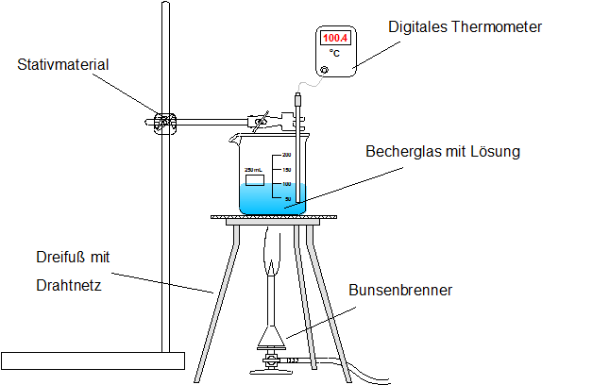
Aufbau:

Durchführung: Zunächst wird eine gesättigte Salzlösung hergestellt. Nacheinander werden jeweils 100ml einer reinen Wasserlösung (destilliert) und einer gesättigten Kochsalzlösung erhitzt. Über einen Zeitraum von ca. 16 Minuten wird in regelmäßigen Abständen, z.B. im 2-Minutenabstand, die Temperatur abgelesen und notiert. Zwischendurch sollte die jeweilige Lösung mit einem Glasstab gerührt werden. Nach der Versuchsreihe wird das Becherglas vorsichtig mit der Tiegelzange von dem Dreifuß genommen (Achtung heiß!).
Beobachtung: Genaue Messdaten und Diagramm siehe Anhang II.
I.) Das reine Wasser beginnt nach kurzer Zeit zu sieden und verdampft. Nach Beendung der Messreihe des destillierten Wassers sind keine Rückstände in dem Becherglas zu sehen. Die Temperatur steigt nicht höher, als 96,5°C.
II.) Die Salzlösung beginnt nach kurzer Zeit zu sieden, es entsteht Dampf. Nach Beendung der Messreihe des der Salzlösung bleibt ein weißer Feststoff an den Wänden des Becherglases zurück. Die Temperatur erreicht bis zu 108,8°C.
Deutung: Durch das gelöste Salz ändert sich die charakteristische Eigenschaft des Wassers, wodurch die Salzlösung eine höhere Temperatur erreichen kann, als die reine Wasserlösung. Durch das Verdampfen des Wassers sinkt die Menge des Wassers in dem Becherglas. Die Menge des Salzes ändert sich jedoch nur gering (ein Teil setzt sich an den Wänden des Becherglases ab), wodurch die Temperatur weiter steigen kann, da Salz, wie wir aus V4 wissen einen Siedepunkt von ca. 900°C besitzt. Da die Temperatur von der Menge des gelösten Salzes abhängt, kann man keinen präzisen Siedepunkt für eine Salzlösung angeben, man spricht stattdessen von einem Siedebereich.
Entsorgung: Die Lösungen können über den Abfluss entsorgt werden.
Literatur: In Anlehnung an: H-P. Willig, http://www.chemie-schule.de/chemieAnorganische/anKap1-03-experimente-zur-stoffbeschreibung.php, unbekannt (Zuletzt abgerufen am 29.09.2012 um 07:58)
Dieser Versuch verdeutlicht, wie charakteristische Eigenschaften von Reinstoffen durch das Vermischen mehrerer Reinstoffe zu Stoffgemischen verändert werden. Der Versuchsaufbau ist ggf. erst für die 6. Klasse geeignet. Es empfiehlt es sich, die Durchführung in der Klasse aufzuteilen, sodass jeweils eine Hälfte der Lerngruppe den Versuch mit nur einer Lösung durchführt. Ähnlich wie es bereits in der Anmerkung zu V4 geschildert wurde, können die SuS das Wissen aus dem Versuch für die Identifizierung einer „unbekannten“ Lösung anwenden.

